DAFTAR RIWAYAT HIDUP

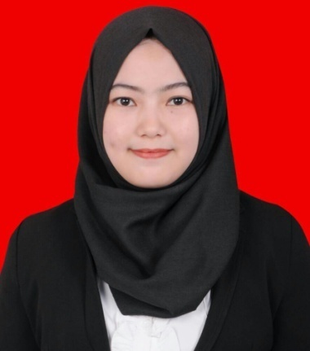
Peneliti bernama Nur Rahma Haris, beragama Islam, dilahirkan di Makassar pada tanggal 10 Agustus 1995 dari pasangan suami istri, Haris Adam dan Hartati Haris. Beralamat di Jl. Antang Raya RW.5 RT D Kecamatan Manggala Kota Makassar. Anak ketiga dari 5 bersaudara ini menyelesaikan pendidikan Sekolah Dasar di SD Inpres Antang I tahun 2007, tahun 2010 menyelesaikan Sekolah Menengah Pertama di SMP Negeri 17 Makassar, tahun 2013 menyelesaikan Sekolah Menengah Atas di SMA Negeri 10 Makassar dan pada tahun 2013 melanjutkan pendidikan S1 PGSD FIP Universitas Negeri Makassar melalui jalur mandiri Bidik Misi Pada tahun 2013, melaksanakan Kuliah Kerja Nyata (KKN) dan PPL (Praktek Pengalaman Kerja) di SD Negeri Monginsidi III Kecamatan Makassar Kabupaten Makassar pada tahun 2016 selama ± 3 bulan dan menyelesaikan penelitian pada bulan April 2017 di SD Negeri Emmy Saelan Kecamatan Rappocini Kota Makassar.

